Лекция 5
Создание приложений под Android

Android и Jetpack Compose
ОС Android в настоящее время является одной из наиболее распространенных операционных систем и определенно лидирующей на рынке смартфонов. Так, на начало 2024 года ее доля на смартфонах оценивается в более чем 70%. А это миллиарды устройств. И кроме смартфонов, данная система присутствует на планшетах, телевизорах, смарт-часах и ряде других устройств.
ОС Андроид была создана разработчиком Энди Рубином (Andy Rubin) в качестве операционной системы для мобильных телефонов и поначалу развивалась в рамках компании Android Inc. Но в 2005 году Google покупает Android Inc. и начинает развивать операционную систему с новой силой. Android постоянно эволюционирует, и вместе с операционной системой эволюционируют средства и инструменты для разработки. Последняя версия Android на данный момент — Android 14, стабильная версия которого была выпущена 4 октября 2023 года. На данный момент разрабатывается Android 15, выпуск которого ожидается осенью этого года (2024).

Версия | Кодовое имя | Дата выпуска | Уровень API
14.0 | 14 | 4 сентября 2023 | 34
13.0 | 13 | 15 августа 2022 | 33
12L | 12L | март 2022 | 32
12.0 | 12 | 4 октября 2021 | 31
11.0 | 11 | 8 сентября 2020 | 30
10.0 | 10 | 3 сентября 2019 | 29
9.0 | Pie | 6 августа 2018 | 28
8.1 | Oreo | 5 декабря 2017 | 27
8.0 | Oreo | 21 августа 2017 | 26
7.1 | Nougat | 4 октября 2016 | 25
7.0 | Nougat | 22 августа 2016 | 24
6.0 | Marshmallow | 5 октября 2015 | 23
5.1 | Lollipop | 9 марта 2015 | 22
5.0 | Lollipop | 3 ноября 2014 | 21
4.4 | KitKat | 31 октября 2013 | 19
4.3 | Jelly Bean | 24 июля 2013 | 18
4.2 | Jelly Bean | 13 ноября 2012 | 17
4.1 | Jelly Bean | 9 июля 2012 | 16
4.0 | Ice Cream Sandwich | 16 декабря 2011 | 15
2.3 | Gingerbread | 6 декабря 2010 | 10

И в связи со столь широким распространением системы большое значение получает создание приложений под эту систему. Для разработки под Android использовалось и продолжает использоваться большое количество различных инструментов. Изначально ключевым языком для создания приложений являлся язык Java. Однако в последствии основным языком стал Kotlin.

Jetpack Compose
Операционной системе Android более 10 лет. За этот период API и библиотеки для создания приложений под эту ОС много раз обновлялись, дополнялись, одни API устаревали, другие, наоборот, добавлялись в арсенал разработчиков. И в итоге подобное развитие привело к усложнению платформы. Чтобы упростить разработку, сделать ее более быстрой, простой, упростить поддержку компания Google в мае 2019 года анонсировала новый тулкит − Jetpack Compose. В августе 2020 вышла его первая альфа-версия. А 28 июля 2021 года вышла первая стабильная версия − Jetpack Compose 1.0. Текущая подверсия − 1.6.2 (вышла в январе 2024 г.).
Jetpack совместим с существующим набором библиотек Android, которые можно использовать в стандартных проектах на Java и Kotlin для написания приложений под Android. Отличительной же чертой Jetpack Compose является то, что он предлагает кардинально другой подход к созданию приложений под Android.
Прежде всего, Jetpack Compose предлагает использовать язык Kotlin и все его преимущества.
Jetpack уменьшает объем кода, что упрощает управление кода, его поддержку и дальнейшее развитие.
Jetpack Compose предлагает декларативный API, который является более интуитивным. Декларативное программирование пользовательского интерфейса − это стиль, в котором программист описывает, как должен выглядеть пользовательский интерфейс вместо описания пошагового процесса его создания.
Jetpack Compose ориентирован на данные (data-driven-подход). В частности, Compose применяет концепцию состояния (state). Данные сохраняются как состояние, что гарантирует, что любые изменения в данных автоматически отразятся на изменении пользовательского интерфейса. Соответственно не потребуется определять какой-то дополнительный код, который бы отслеживал наличие изменений. Любой компонент интерфейса, который обращается к состоянию, подписывается на все изменения этого состояния. И когда состояние изменяется, подписанный компонент пересоздается, чтобы отразить изменения в состоянии. Данный процесс еще называется рекомпозиция.
При этом Jetpack Compose совместим с уже имеющимся кодом. Например, можно вызывать код Jetpack Compose из традиционного приложения на Android. Большинство стандартных библиотек под Android также работают с Jetpack Compose.
Ключевой концепцией тулкита Jetpack Compose является composable-функция (функция, которая имеет аннотацию @Composable). Такие функции представляют некоторые части визуального интерфейса, из которых строится приложение. Это упрощает построение и обновление сложных интерфейсов, тестирование и поддержку самих компонентов.
Для создания приложений с Jetpack Compose необходим специальный комплект инструментов Android SDK и среда разработки Android Studio, которая создана специально для разработки под ОС Android и установщик которой можно загрузить с официального сайта: https://developer.android.com/studio. Android Studio предоставляет богатый инструментарий для создания, отладки и тестирования приложений на Jetpack Compose, предоставляет возможность предпросмотра приложения без запуска на устройстве. Для тестирования приложений потребуется устройство с ОС Android (смартфон или планшет). Хотя Android Studio позволяет установить и использовать эмулятор устройства, но подобные эмуляторы довольно ресурсоемки (учитывая, что сама Android Studio также потребует больших аппаратных ресурсов). Кроме того, ни один эмулятор полноценно не заменит реальное устройство.

Архитектура Android
Архитектуру платформы можно представить следующим образом:

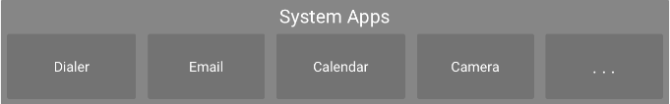
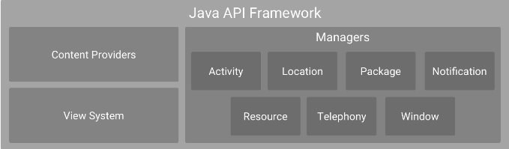
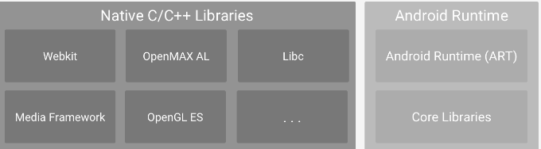
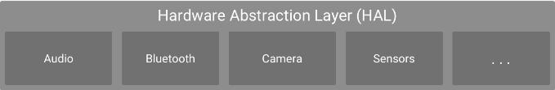
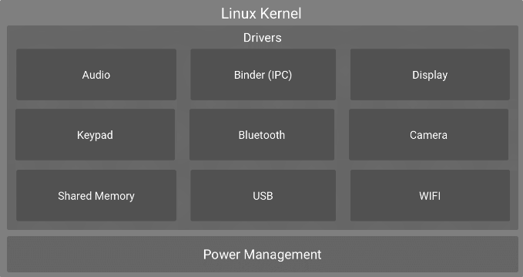
В основе платформы Android лежит ядро Linux. Например, среда выполнения Android Runtime (ART) зависит от ядра Linux при выполнении ключевых функциональностей, как например, управление потоками или низкоуровневое управление памятью.
Hardware abstraction layer (HAL) предоставляет стандартные интерфейсы, которые упрощают для вышележащих слоев (Java API) обращение к оборудованию. HAL состоит из многочисленных модулей библиотек, которые реализуют интерфейс для работы с определенным аппаратным компонентом, например, с камерой или Bluetooth. Когда API-фреймворк обращается к аппаратному компоненту устройства, Android загружает библиотечный модуль для этого устройства.
Android Runtime (ART) выполняет приложение Android. Когда создается приложение Android, то оно обычно компилируется в промежуточный формат байт-кода Dalvik Executable (DEX) − формат байткода, который разработан специально для Android и который потребляет минимальное количество памяти. Когда приложение впоследствии загружается на устройство, среда выполнения Android Runtime использует процесс, называемый AOT-компиляцией, для преобразования байт-кода в формате DEX в машинные инструкции, которые понятны процессору устройства. Этот формат известен как формат ELF. При каждом последующем запуске приложения запускается исполняемая версия ELF, что приводит к повышению производительности приложения и увеличению времени автономной работы.
Также Android содержит некоторый набор библиотек выполнения, которые предоставляют функциональность для выполнения кода на Java и Kotlin.
Основные библиотеки Android Runtime основаны на Java и предоставляют основные API-интерфейсы для разработчиков, пишущих приложения для Android. Однако важно отметить, что эти библиотеки не выполняют большую часть реальной работы и, по сути, являются Java-обертками для набора библиотек на основе C/C++. Например, при вызове библиотеки android.opengl для рисования 3D-графики на дисплее устройства библиотека в конечном итоге обращается к библиотеке OpenGL ES C++, которая, в свою очередь, работает с базовым ядром Linux для выполнения задач рисования. Android включает библиотеки C/C++ для выполнения широкого и разнообразного спектра функций, включая рисование 2D- и 3D-графики, SSL, управление базами данных SQLite, воспроизведение аудио и видео, рендеринг растровых и векторных шрифтов, подсистему отображения и управления графическими слоями, реализацию стандартной системной библиотеки C (libc).
На практике типичный разработчик приложений Android будет получать доступ к этим библиотекам исключительно через API-интерфейсы на основе Java. Если необходим прямой доступ к этим библиотекам, этого можно добиться с помощью Android Native Development Kit (NDK), целью которого является прямой вызов функциональности на C/C++.
Весь набор функций ОС Android доступен через API, написанные на языке Java. Эти API образуют строительные блоки, необходимые для создания приложений Android, упрощая повторное использование основных системных компонентов и сервисов.

Ключевые сервисы и компоненты API Framework
Activity Manager: управляет жизненным циклом приложения и стеком навигации.
Content Providers: позволяют приложениям публиковать данные и обмениваться ими с другими приложениями.
Resource Manager: обеспечивает доступ к встроенным ресурсам, не связанным с кодом, таким как строки, настройки цвета и макеты пользовательского интерфейса
Notifications Manager: позволяет приложениям отображать пользователю оповещения и уведомления
View System: расширяемый набор представлений, используемый для создания графического интерфейса
Package Manager: система, с помощью которой приложения могут получать информацию о других приложениях, установленных в данный момент на устройстве
Telephony Manager: предоставляет приложению информацию о телефонных услугах, доступных на устройстве, например, статус и информацию об абоненте.
Location Manager: обеспечивает доступ к службам определения местоположения, позволяя приложению получать обновления об изменениях местоположения.

На вершине стека платформы Android находятся приложения. К ним относятся как системные приложения, поставляемые с конкретной реализацией Android (например, веб-браузер и приложения электронной почты), так и сторонние приложения, установленные пользователем после покупки устройства.

Создание визуального интерфейса
При создании проекта, который использует Jetpack Compose, в Android Studio, в проект по умолчанию добавляется файл MainActivity.kt, который содержит одноименный класс MainActivity. Этот класс определяет интерфейс, который можно увидеть на устройстве/эмуляторе при запуске проекта. Так, по умолчанию графический интерфейс будет выглядеть следующим образом (см. лабораторную работу №1):

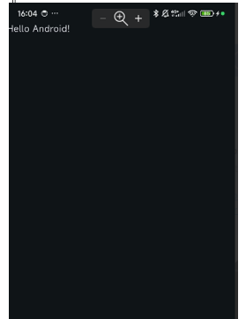
Основные моменты кода, который добавляется в файл MainActivity.kt и который определяет подобный интерфейс:

package com.example.helloapp
import android.os.Bundle
import androidx.activity.ComponentActivity
import androidx.activity.compose.setContent
import androidx.activity.enableEdgeToEdge
import androidx.compose.foundation.layout.fillMaxSize
import androidx.compose.foundation.layout.padding
import androidx.compose.material3.Scaffold
import androidx.compose.material3.Text
import androidx.compose.runtime.Composable
import androidx.compose.ui.Modifier
import androidx.compose.ui.tooling.preview.Preview
import com.example.helloapp.ui.theme.HelloAppTheme
class MainActivity : ComponentActivity() {
override fun onCreate(savedInstanceState: Bundle?) {
super.onCreate(savedInstanceState)
enableEdgeToEdge()
setContent {
HelloAppTheme {
Scaffold(modifier = Modifier.fillMaxSize()) { innerPadding ->
Greeting(
name = "Android",
modifier = Modifier.padding(innerPadding)
)
}
}
}
}
}
@Composable
fun Greeting(name: String, modifier: Modifier = Modifier) {
Text(
text = "Hello $name!",
modifier = modifier
)
}
@Preview(showBackground = true)
@Composable
fun GreetingPreview() {
HelloAppTheme {
Greeting("Android")
}
}

Сначала идет определение пакета, к которому принадлежит класс MainActivity. Здесь это пакет com.example.helloapp (см. лабораторную работу №1):
package com.example.helloapp

Далее идут подключаемые пакеты, функционал который использует класс MainActivity:

import android.os.Bundle
import androidx.activity.ComponentActivity
import androidx.activity.compose.setContent
import androidx.activity.enableEdgeToEdge
import androidx.compose.foundation.layout.fillMaxSize
import androidx.compose.foundation.layout.padding
import androidx.compose.material3.Scaffold
import androidx.compose.material3.Text
import androidx.compose.runtime.Composable
import androidx.compose.ui.Modifier
import androidx.compose.ui.tooling.preview.Preview
import com.example.helloapp.ui.theme.HelloAppTheme

Обратите внимание на последний подключаемый пакет − он представляет функционал из каталога ui.theme, который также добавляется в проект по умолчанию и который содержит ряд файлов на языке Kotlin: Color.kt, Theme.kt и Type.kt.

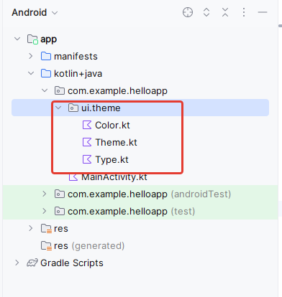

Далее идет определение класса MainActivity
class MainActivity : ComponentActivity() {
Приложение на Android определяется как набор объектов, которые называются activity. Объект activity фактически представляет отдельное окно графического приложения. И класс MainActivity как раз представляет окно, которое отображается при запуске приложения.
MainActivity наследуется от встроенного класса ComponentActivity. ComponentActivity обеспечивает построение интерфейса из визуальных компонентов и для этого предоставляет минимальный функционал. В частности, ComponentActivity предоставляет метод onCreate().
override fun onCreate(savedInstanceState: Bundle?) {
super.onCreate(savedInstanceState)
enableEdgeToEdge()
setContent {......
onCreate() вызывается, когда приложение создаёт и отображает разметку активности. Метод помечен ключевым словом override (переопределён из базового класса).
Строка super.onCreate(savedInstanceState) – это конструктор родительского класса, выполняющий необходимые операции для работы активности. Эту строчку не надо трогать, оставляйте ее без изменений.
enableEdgeToEdge() позволяет включить отображение приложения "от края до края".
Функция setContent() подключает другие функции, которые отвечают за внешний вид приложения. В частности, функция HelloAppTheme() подключает определённую тему.

setContent {
HelloAppTheme {
Scaffold(modifier = Modifier.fillMaxSize()) { innerPadding ->
Greeting(
name = "Android",
modifier = Modifier.padding(innerPadding)
)
}
}
}
Её имя создаётся на основе имени проекта, а определена она в файле Theme.kt:
…
@Composable
fun HelloAppTheme(
darkTheme: Boolean = isSystemInDarkTheme(),
// Dynamic color is available on Android 12+
dynamicColor: Boolean = true,
content: @Composable () -> Unit
) {
val colorScheme = when {
dynamicColor && Build.VERSION.SDK_INT >= Build.VERSION_CODES.S -> {
val context = LocalContext.current
if (darkTheme) dynamicDarkColorScheme(context) else dynamicLightColorScheme(context)
}
darkTheme -> DarkColorScheme
else -> LightColorScheme
}
MaterialTheme(
colorScheme = colorScheme,
typography = Typography,
content = content
)
}
Scaffold − это набор виджетов, которые визуально представляют собой пользовательский интерфейс для Activity. Как правило, Activity используется для отображения одного экрана, который состоит из многих View-компонентов, таких как тулбар, меню, боковое меню, снэк-бар, FAB и т.д. В scaffold всё это представлено в виде виджетов.
Таким образом Scaffold представляет собой предварительно созданный составной файл, который обеспечивает базовую структуру макета для создания экранов пользовательского интерфейса.
В более ранних версиях Android Studio использовалась функция Surface, которая отвечала за фон приложения.

У функции Greeting() есть параметр name, который в нашем случае равен «Android». Понятно, что если заменить это слово на другое, то это уже будет приложение с изменённым текстом.

Aннотация @Composable.
Функции с такой аннотацией можно вызывать только в составе других composable-функций или в функции setContent() (как в примере). Подобные функции принято начинать с заглавной буквы. У функции два параметра − name и modifier.
Строковый параметр name добавляет имя к слову Hello. Второй параметр имеет тип по умолчанию Modifier, поэтому при вызове функции можно его опустить.

Предварительный вид компонентов
Для предварительного просмотра внешнего вида приложения используется аннотация @Preview.

@Preview(showBackground = true)
@Composable
fun GreetingPreview() {
HelloAppTheme {
Greeting("Android")
}
}
Здесь GreetingPreview представляет некоторую часть визуального интерфейса. В реальности он скрывает компонент HelloAppTheme − то есть фактически весь тот же самый интерфейс, что и определен в классе MainActivity. Но важная часть определения этого компонента − аннотация @Preview − указывает, что данный компонент будет применяться для предварительного просмотра. То есть, чтобы узнать, как будет выглядеть созданный интерфейс, необязательно запускать приложение на устройстве/эмуляторе. В случае небольших, но частых изменений это может быть довольно утомительно. А с помощью этого компонента можно увидеть, что это будет за интерфейс.
Весь интерфейс в компоненте GreetingPreview можно увидеть в Android Studio при просмотре в режиме Design или Split:
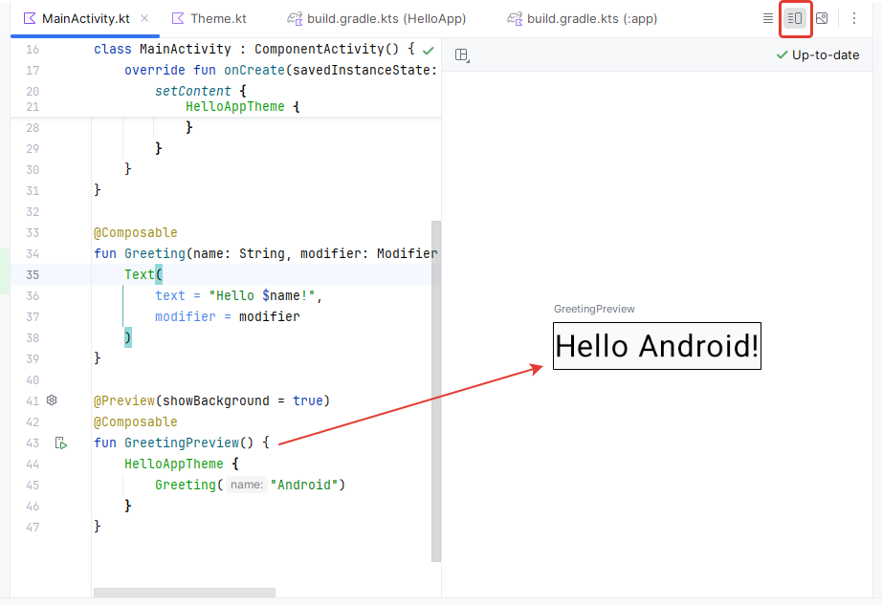

С помощью параметров аннотации @Preview можно настраивать предварительный просмотр. Например, если надо отобразить остальную часть экрана, то можно установить опцию showSystemUi = true:
@Preview(showSystemUi = true)
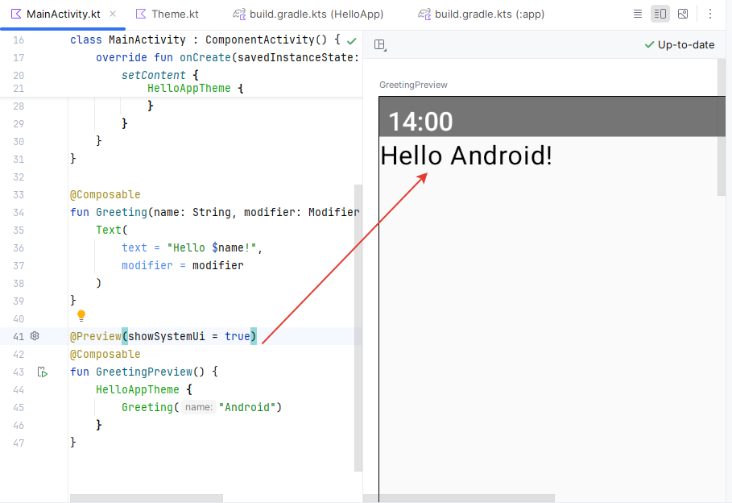
Стоит отметить, что окно предварительного просмотра автоматически подхватывает все изменения в интерфейсе приложения.

Создание компонентов Composable
Основой пользовательского интерфейса в Jetpack Compose являются компоненты, которые оформлены в виде функции с аннотацией @Composable. При вызове @Composable-компонента обычно передаются некоторые данные и набор свойств, которые определяют отображение и поведение определенной части пользовательского интерфейса. По сути, функции @Composable преобразуют данные в элементы пользовательского интерфейса. Эти функции не возвращают значения в традиционном смысле функции Kotlin, а вместо этого определяют элементы пользовательского интерфейса для рендеринга.
@Composable-функции могут вызывать другие подобные компоненты для создания иерархии компонентов. При разработке приложений с помощью Compose можно как определять свои собственные компоненты, так и использовать встроенные.
Встроенные компоненты, которые по умолчанию входят в состав Compose, можно разделить на три категории: Layout, Foundation и Material Design.
В категорию Layout входят компоненты, которые определяют макет приложения, позволяют определить расположение других компонентов на экране:
- Box
- BoxWithConstraints
- Column
- ConstraintLayout
- Row

Компоненты Foundation − это набор минимальных компонентов, которые обеспечивают базовую функциональность пользовательского интерфейса. Например,
- BaseTextField
- Canvas
- Image
- LazyColumn
- LazyRow
- Shape
- Text

Компоненты Material Design разработаны так, чтобы они соответствовали рекомендованному визуальному стилю Google Material:
- AlertDialog
- Button
- Card
- CircularProgressIndicator
- DropdownMenu
- Checkbox
- FloatingActionButton
- LinearProgressIndicator
- ModalDrawer
- RadioButton
- Scaffold
- Slider
- Snackbar
- Switch
- TextField
- TopAppBar
- BottomNavigation

Создание своего компонента
Аналогично можно создать свой компонент на основе имеющихся и использовать его в качестве корневого компонента.
Пример

package com.example.helloapp
import android.os.Bundle
import androidx.activity.ComponentActivity
import androidx.activity.compose.setContent
import androidx.activity.enableEdgeToEdge
import androidx.compose.material3.Text
import androidx.compose.runtime.Composable
import androidx.compose.ui.tooling.preview.Preview
import androidx.compose.ui.text.TextStyle
import androidx.compose.ui.unit.sp
class MainActivity : ComponentActivity() {
override fun onCreate(savedInstanceState: Bundle?) {
super.onCreate(savedInstanceState)
enableEdgeToEdge()
setContent {
Hello();
}
}
}
@Composable
fun Hello() {
Text(text = "Hello BSUIR!",
style = TextStyle(
fontSize = 28.sp
)
)
}
Здесь определен пользовательский компонент Hello, внутри которого по сути используется встроенный компонент Text. Чтобы функция Hello рассматривалась как компонент, к ней применяется аннотация @Composable из пакета androidx.compose.runtime. Причем функции компонентов естественно можно вынести в отдельные файлы и даже пакеты и оттуда подключать.

Настройка предварительного просмотра
И также для компонентов можно задать предварительный просмотр в Android Studio, что позволяет уже до запуска увидеть, как будет выглядеть приложение. Для этого следует изменить код @Preview в MainActivity.kt следующим образом:

@Preview(showSystemUi = true)
@Composable
fun HelloPreview() {
Hello()
}
Здесь добавлен компонент HelloPreview, который использует компонент Hello. К компоненту HelloPreview применяется аннотация @Preview из пакета androidx.compose.ui.tooling.preview. Свойство showSystemUi = true этой аннотации позволяет увидеть интерфейс приложения в целом в области предпросмотра в Android Studio:

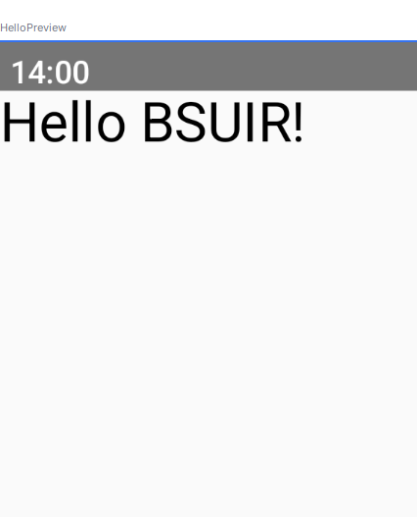

Механика функций Composable
Исходный код аннотации Composable выглядит следующим образом:
@MustBeDocumented
@Retention(AnnotationRetention.BINARY)
@Target(allowTargets = {AnnotationTarget.FUNCTION, AnnotationTarget.TYPE,
AnnotationTarget.TYPE_PARAMETER, AnnotationTarget.PROPERTY_GETTER})
Public final annotation class Composable

Здесь к классу аннотации, в свою очередь, применяются три других аннотации:
@MustBeDocumented: указывает, что аннотация является частью общедоступного API и должна быть включена в создаваемую документацию.
@Retention: сообщает компилятору, как долго должна сохраняться аннотация. Значение AnnotationRetention.BINARY позволяет сохранить код в бинарном файле во время компиляции.
@Target: описывает контексты, в которых применяется этот тип. @Composable можно применять к типам, параметрам, функциям и свойствам.

package com.example.helloapp
import android.os.Bundle
import androidx.activity.ComponentActivity
import androidx.activity.compose.setContent
import androidx.activity.enableEdgeToEdge
import androidx.compose.material3.Text
import androidx.compose.runtime.Composable
class MainActivity : ComponentActivity() {
override fun onCreate(savedInstanceState: Bundle?) {
super.onCreate(savedInstanceState)
enableEdgeToEdge()
setContent {
Message("Hello BSUIR!").printMessage()
}
}
}
class Message(val messageText:String){
@Composable
fun printMessage(){
Text(text = messageText)
}
}

Здесь аннотация @Composable применяется к функции printMessage внутри класса Message. Эта функция определяет компонент Text, в который передается значение свойства messageText. То есть функция printMessage выступает в качестве компонента. И можно использовать этот компонент, вызывав данную функцию:
setContent {
Message("Hello BSUIR!").printMessage()
}

Соответственно фактически интерфейс будет определяться компонентом Text, который выведет строку "Hello BSUIR!".

setContent
В методе setContent происходит установка корневого компонента. Сигнатура метода setContent() выглядит следующим образом:

fun ComponentActivity.setContent(
parent: CompositionContext? = null,
content: @Composable () -> Unit
) { ... }

Таким образом, setContent() является функцией расширения типа ComponentActivity. Функции расширения добавляют классу дополнительную функциональность без изменения его исходного кода. Это означает, что метод setContent() можно использовать для любого ComponentActivity или его подклассов, например AppCompatActivity.
Вызов setContent() устанавливает функцию из параметра content в качестве корневого компонента, который выступает в качестве контейнера для всех остальных компонентов и в который можно добавить произвольное количество других компонентов. Функция content также аннотируется с помощью аннотации @Composable, т.к. аннотация @Target позволяет применять аннотацию @Composable к параметрам функции.
Еще один параметр метода setContent() представляет объект CompositionContext, который представляет контекст композиции интерфейса и используется для рекомпозиции − обновления пользовательского интерфейса.

Компонент как параметр
Определение метода setContent демонстрирует один из распространенных способов передачи компонентов в другие компоненты. Подобная организация очень удобна, поскольку можно в функции получить компонент, настроить его и выполнить с ним некоторые действия.
Пример
package com.example.helloapp
import android.os.Bundle
import androidx.activity.ComponentActivity
import androidx.activity.compose.setContent
import androidx.activity.enableEdgeToEdge
import androidx.compose.material3.Text
import androidx.compose.runtime.Composable
import androidx.compose.ui.unit.sp
class MainActivity : ComponentActivity() {
override fun onCreate(savedInstanceState: Bundle?) {
super.onCreate(savedInstanceState)
enableEdgeToEdge()
setContent {
Message{
Text(text = "Hello World", fontSize = 28.sp)
}
}
}
}
@Composable
fun Message(content: @Composable () -> Unit){ content()}

Здесь определен компонент Message, который через параметр принимает некоторую функцию-компонент. Внутри компонента Message просто вызывается переданная функция.
Message{
Text(text = "Hello World", fontSize = 28.sp)
}
Взаимодействие с кодом Kotlin
Jetpack Compose предполагает применение декларативного стиля при определении визуального интерфейса и работы с ним. В этом отношении иногда возникает вопрос как определять какие-то свои собственные данные в виде переменных или действия в виде функций и использовать эти переменные и функции в компонентах для создания графического интерфейса.

Использование переменных
Как и в общем случае переменные можно определять на уровне класса (например, на уровне класса MainActivity), либо на уровне отдельного метода/функции, в том числе и в функциях Composable.
Пример использования переменных:

package com.example.helloapp
import android.os.Bundle
import androidx.activity.ComponentActivity
import androidx.activity.compose.setContent
import androidx.activity.enableEdgeToEdge
import androidx.compose.material3.Text
import androidx.compose.runtime.Composable
import androidx.compose.ui.unit.sp
class MainActivity : ComponentActivity() {
override fun onCreate(savedInstanceState: Bundle?) {
super.onCreate(savedInstanceState)
enableEdgeToEdge()
setContent {
Hello();
}
}
}
@Composable
fun Hello() {
val message = "Hello BSUIR!"
val size = 28.sp
Text(text = message, fontSize = size)
}
В данном случае в компоненте Hello определяются две переменных, и их значения передаются параметрам компонента Text.
Это относится ко всем функциям, которые принимают компоненты в качестве параметров. Причем функция каждого компонента определяет свою область видимости, в рамках которой доступны ее переменные. Вложенные компоненты имеют доступ к переменным, определенным в родительских компонентах.

class MainActivity : ComponentActivity() {
override fun onCreate(savedInstanceState: Bundle?) {
super.onCreate(savedInstanceState)
enableEdgeToEdge()
setContent {
val textSize = 28.sp
Hello{
val content = "Hello Work"
Text(content, fontSize = textSize)
}
}
}
}

Здесь иерархию компонентов можно представить следующим образом: setContent → Hello → Text. На уровне компонента setContent определяется переменная textSize − она видна на уровне компонентов в setContent.
На уровне компонента Hello определена переменная content − она доступна во вложенных компонентах, в частности, в компоненте Text, но недоступна вне компонента Hello.

Вызов функций Kotlin
Стоит отметить, что @Composable-функция может вызывать и стандартные функции Kotlin, однако стандартные функции не могут вызывать @Composable-функции.

Пример

package com.example.helloapp
import android.os.Bundle
import androidx.activity.ComponentActivity
import androidx.activity.compose.setContent
import androidx.activity.enableEdgeToEdge
import androidx.compose.material3.Text
import androidx.compose.runtime.Composable
import androidx.compose.ui.unit.sp
import java.util.Calendar
class MainActivity : ComponentActivity() {
override fun onCreate(savedInstanceState: Bundle?) {
super.onCreate(savedInstanceState)
enableEdgeToEdge()
setContent {
Text(text = getTime(), fontSize = 28.sp)
}
}
}
fun getTime() : String{
val calendar = Calendar.getInstance()
val hours = calendar.get(Calendar.HOUR_OF_DAY)
val minutes = calendar.get(Calendar.MINUTE)
return "$hours:$minutes"
}
В данном случае определена стандартная функция getTime, которая с помощью встроенного класса Calendar получает текущее время (часы и минуты) и возвращает его в виде строки. В компоненте Text эта функция используется для установки текста.

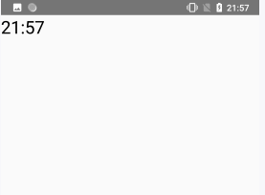

Подобным образом можно определять и вызывать лямбда-выражения:
…
class MainActivity : ComponentActivity() {
override fun onCreate(savedInstanceState: Bundle?) {
super.onCreate(savedInstanceState)
//enableEdgeToEdge()
setContent {
val getTime ={
val calendar = Calendar.getInstance()
val hours = calendar.get(Calendar.HOUR_OF_DAY)
val minutes = calendar.get(Calendar.MINUTE)
"$hours:$minutes"
}
Text(text = getTime(), fontSize = 28.sp)
}
}
}

Условные конструкции
Внутри компонентов также можно использовать все стандартные управляющие конструкции, например, условные конструкции, в том числе для создания интерфейса:
…
class MainActivity : ComponentActivity() {
override fun onCreate(savedInstanceState: Bundle?) {
super.onCreate(savedInstanceState)
//enableEdgeToEdge()
setContent {
val hours = 19
if(hours<18) {
Text(text = "Добрый день", fontSize = 28.sp)
}
else{
Text(text = "Добрый вечер", fontSize = 28.sp)
}
}
}
}

Здесь в зависимости от переменной hour в качестве внутреннего содержимого устанавливается определенный компонент.
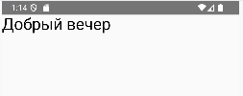

Циклы
Если необходимо создать ряд однотипных компонентов, то удобно определить различающиеся данные в виде списка, а в цикле по этому списку создать набор компонентов:

…
import androidx.compose.foundation.layout.Column
class MainActivity : ComponentActivity() {
override fun onCreate(savedInstanceState: Bundle?) {
super.onCreate(savedInstanceState)
//enableEdgeToEdge()
setContent {
val langs = listOf("Kotlin", "Java", "JavaScript", "Python")
Column{
for(lang in langs){
Text(text = lang, fontSize = 28.sp)
}
}
}
}
}

Здесь применяется встроенный компонент Column, который располагает вложенные компоненты в столбик. Но эти компоненты здесь создаются динамически. Сначала определяются данные в виде списка langs. Затем в столбце Column для каждого элемента из списка создается компонент Text

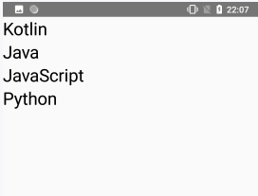
Причем в данном случае можно было также применить и встроенную функцию forEach() списка, которая позволяет перебрать все объекты:
…
import androidx.compose.foundation.layout.Column
class MainActivity : ComponentActivity() {
override fun onCreate(savedInstanceState: Bundle?) {
super.onCreate(savedInstanceState)
//enableEdgeToEdge()
setContent {
val langs = listOf("Kotlin", "Java", "JavaScript", "Python")
Column{
langs.forEach{lang ->
Text(text = lang, fontSize = 28.sp)
}
}
}
}
}

Gradle
Gradle представляет набор инструментов для автоматической сборки, который позволяет настраивать и управлять сборкой проектов с помощью специальных файлов конфигурации. В частности, можно задать, как будет собираться проект, какие зависимости необходимо добавить для успешной сборки и каким должен быть конечный результат процесса сборки. Правила конфигурации для сборки проекта объявляются в файлах сборки Gradle и сценариях на основе языка программирования Groovy. В Android Studio интеграция Gradle обеспечивается через специальный одноименный плагин.
Gradle имеет предопределенный набор параметров конфигурации по умолчанию, которые будут использоваться, если только настройки в файлах сборки не переопределят их. Это означает, что сборки могут выполняться с минимальной конфигурацией, необходимой разработчику. Изменения в файлах сборки необходимы только в том случае, если конфигурация по умолчанию не соответствует текущим потребностям сборки.
Один из ключевых моментов конфигурации Gradle − это зависимости, т.е. модули, которые необходимы для работы приложения и функциональность которых используется в приложении. Зависимости Gradle можно разделить на локальные и удаленные. Локальная зависимость ссылается на элемент, присутствующий в локальной файловой системе на текущем компьютере, на котором выполняется сборка. Удаленная зависимость относится к элементу, который присутствует на удаленном сервере (обычно называемом репозиторием).
Удаленные зависимости для проектов Android Studio обрабатываются с помощью другого инструмента управления проектами под названием Maven. Если удаленная зависимость объявлена в файле сборки Gradle с использованием синтаксиса Maven, то зависимость будет автоматически загружена из назначенного репозитория и включена в процесс сборки.
Gradle также обеспечивает поддержку вариантов сборки для проектов Android Studio. Это позволяет создавать несколько вариантов приложения из одного проекта. Android работает на множестве различных устройств с разными типами процессоров и размерами экранов. Чтобы охватить как можно более широкий диапазон типов и размеров устройств, часто бывает необходимо создать несколько вариантов приложения (например, один с пользовательским интерфейсом для телефонов, а другой — для планшетов).
С каждым проектом Android Studio связан файл AndroidManifest.xml (файл манифеста), который содержит сведения о конфигурации приложения. В файлах сборки Gradle можно указать несколько записей манифеста, которые затем автоматически генерируются в файл манифеста при сборке проекта. Эта возможность дополняет функцию вариантов сборки, позволяя настраивать такие элементы, как номер версии приложения, идентификатор приложения и информацию о версии SDK, для каждого варианта сборки.
ProGuard − это инструмент, включенный в Android Studio, который оптимизирует, сжимает и запутывает байт-код Java, чтобы сделать его более эффективным и трудным для дизассемблирования/декомпиляции. Файлы сборки Gradle позволяют контролировать, будет ли ProGuard запускаться при сборке проекта.

Файлы Gradle
Все файлы Gradle в проекте можно увидеть в узле Gradle Scripts:
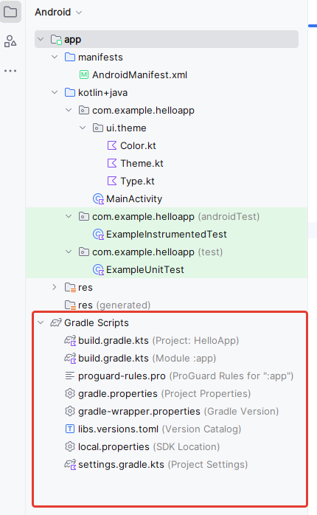

Свойства и настройки Gradle
Файл gradle.properties содержит в основном настройки флагов командной строки, используемым виртуальной машиной Java (JVM), а также указывают, использует ли проект библиотеки AndroidX и поддерживает ли стиль кодирования Kotlin:

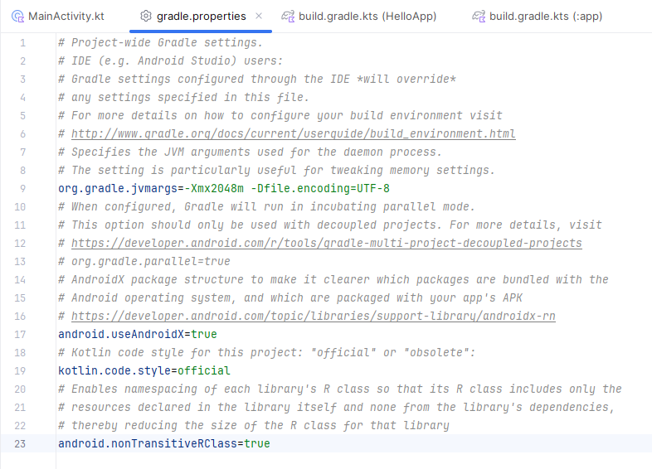
Обычно нет необходимости изменять какие-либо параметры в этом файле.

Файл settings.gradle.kts определяет, какие онлайн-репозитории следует использовать, когда системе сборки необходимо загрузить и установить любые дополнительные библиотеки и плагины, необходимые для сборки проекта, а также имя проекта. Типичный файл settings.gradle.kts выглядит следующим образом:

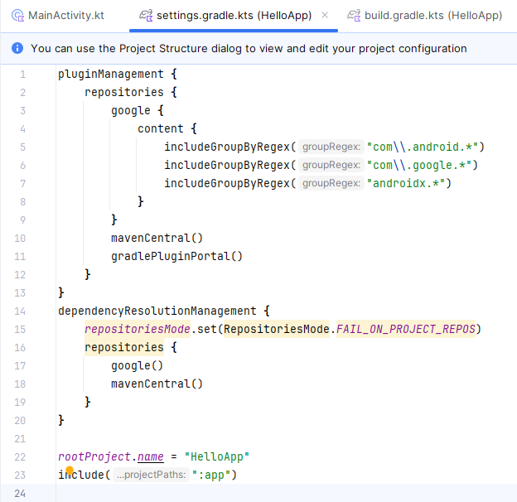

Каждый проект содержит один файл сборки Gradle верхнего уровня. Этот файл указан как build.gradle.kts (Project: <имя проекта>)
По умолчанию он имеет содержимое типа следующего:

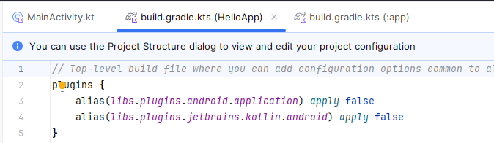

В большинстве случаев не требуется изменять этот файл.

Проект приложения может состоять из одного или нескольких модулей. И для каждого модуля потребуется собственный файл сборки Gradle. По умолчанию, когда создается проект в Android Studio, в нем создается один модуль, который называется app. Соответственно для него определяется файл сборки Gradle уровня модуля, который называется build.gradle.kts (Module :app):

По умолчанию он выглядит примерно следующим образом:
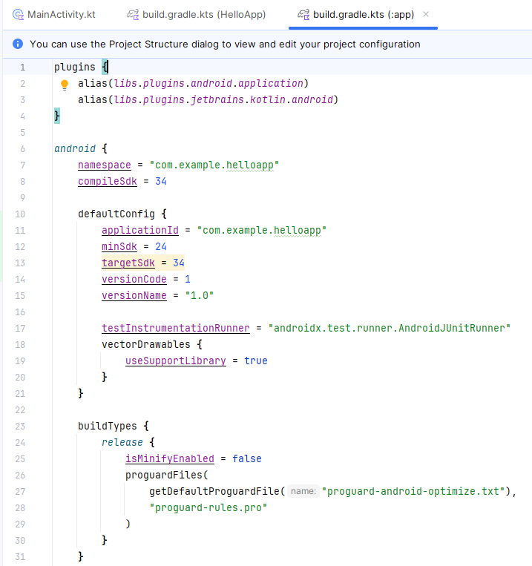
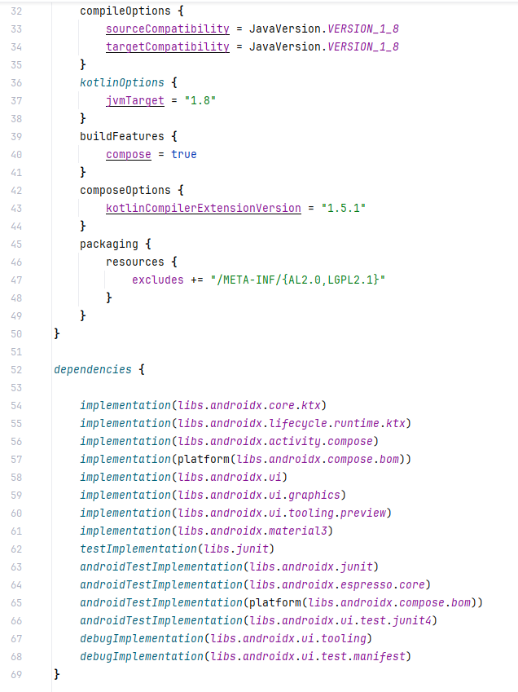

Как правило, если требуется внести некоторые изменения в конфигурацию сборки модуля, то именно это то место, где подобные изменения производятся.

Основные секции файла
Сборка начинается с объявления плагинов приложения Android и Kotlin:
plugins {
alias(libs.plugins.android.application)
alias(libs.plugins.jetbrains.kotlin.android)
}
Далее идет раздел android, который начинается с объявления пространства имен проекта и версии SDK, которая будет использоваться при сборке модуля:

android {
namespace = "com.example.helloapp"
compileSdk = 34

Элементы, объявленные в подразделе defaultConfig, определяют элементы, которые будут созданы в файле AndroidManifest.xml модуля во время сборки:

defaultConfig {
applicationId = "com.example.helloapp"
minSdk = 24
targetSdk = 34
versionCode = 1
versionName = "1.0"
testInstrumentationRunner = "androidx.test.runner.AndroidJUnitRunner"
vectorDrawables {
useSupportLibrary = true
}
}
Подраздел buildTypes указывает, следует ли и как запускать ProGuard в APK-файле при сборке релизной версии приложения:

buildTypes {
release {
isMinifyEnabled = false
proguardFiles(
getDefaultProguardFile("proguard-android-optimize.txt"),
"proguard-rules.pro"
)
}
}
В текущей конфигурации ProGuard не будет запускаться при сборке модуля. Чтобы включить ProGuard, запись minifyEnabled должна быть изменена с false на true. А выражение proguardFiles() определяет применяемые файлы ProGuard. Файл proguard-rules.pro можно найти в каталоге модулей проекта. Изменения, внесенные в этот файл, переопределяют настройки по умолчанию в файле proguard-android.txt, который находится в каталоге установки Android SDK в папке "sdk/tools/proguard".
Поскольку в данном случае подраздел buildTypes не определяет конфигурацию для сборки в режиме отладки (режим debug), то при отладке будут использоваться значения по умолчанию (созданные без ProGuard, подписанные ключом отладки и включенными символами отладки).

Далее идут подразделы compileOptions и kotlinOptions которые определяют используемую при сборке проекта версию компилятора Java:

compileOptions {
sourceCompatibility = JavaVersion.VERSION_1_8
targetCompatibility = JavaVersion.VERSION_1_8
}
kotlinOptions {
jvmTarget = "1.8"
}

И в самом конце идет секция dependencies, в которой перечисляются все локальные и удаленные зависимости модуля.

dependencies {
implementation(libs.androidx.core.ktx)
implementation(libs.androidx.lifecycle.runtime.ktx)
implementation(libs.androidx.activity.compose)
implementation(platform(libs.androidx.compose.bom))
implementation(libs.androidx.ui)
implementation(libs.androidx.ui.graphics)
implementation(libs.androidx.ui.tooling.preview)
implementation(libs.androidx.material3)
testImplementation(libs.junit)
androidTestImplementation(libs.androidx.junit)
androidTestImplementation(libs.androidx.espresso.core)
androidTestImplementation(platform(libs.androidx.compose.bom))
androidTestImplementation(libs.androidx.ui.test.junit4)
debugImplementation(libs.androidx.ui.tooling)
debugImplementation(libs.androidx.ui.test.manifest)
}

Каталог версий libs.versions.toml
Когда Gradle собирает проект, ему необходимо знать, какие библиотеки необходимы для завершения сборки и соответствующие номера их версий. И каталог версий − файл libs.versions.toml позволяет указать, какие версии каких библиотек будут использоваться в проекте. Этот файл имеет содержимое наподобие следующего:
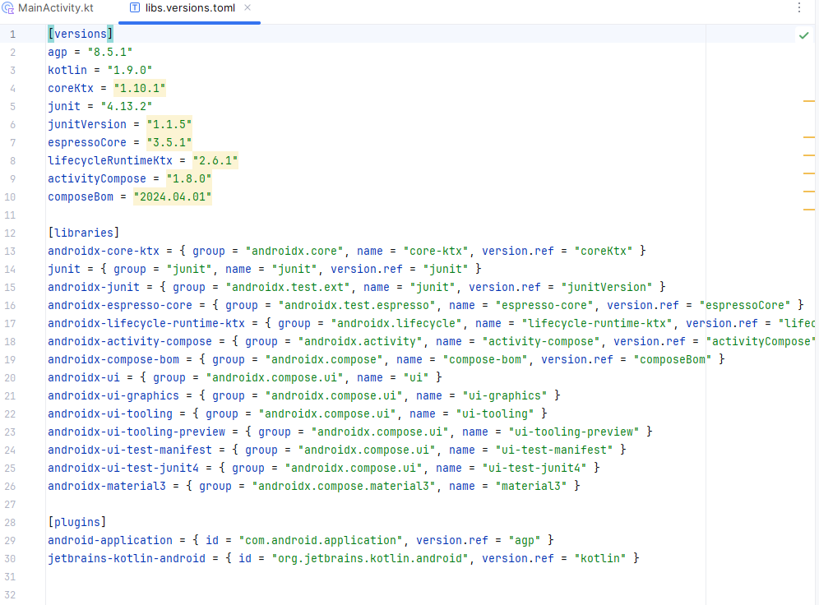
Данный файл подразделен на три секции: [versions], [libraries] [plugins]. Чтобы понять, как работает каталог, в качестве примера можно рассмотреть подключение библиотеки "androidx-core-ktx".
В секции [libraries] библиотека "androidx-core-ktx" объявлена следующим образом:

androidx-core-ktx = { group = "androidx.core", name = "core-ktx", version.ref = "coreKtx" }

Параметр versions.ref указывает, как на библиотеку будут ссылаться в секции [versions] − через имя "coreKtx".
В секции [versions] можно увидеть, что для этой библиотеки указана версия 1.10.1:
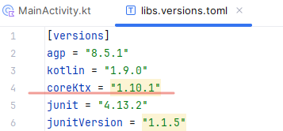

Наконец, библиотека объявляется в секции dependencies файла Gradle уровня модуля:
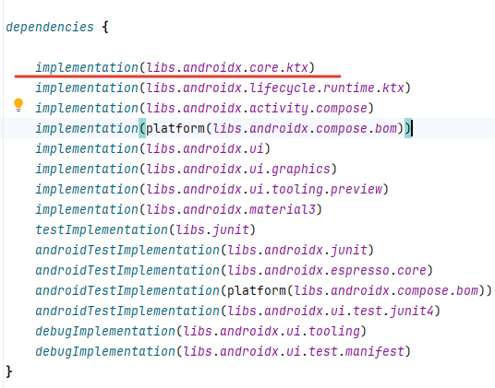
Обратите внимание, что синтаксис ссылки на библиотеку в файле Gradle заключается в добавлении к имени, используемому в записи каталога [libraries], префикса "libs".

Добавление зависимостей
Как было сказано ранее, все зависимости, которые использует проект, должны быть указаны в секции dependencies файла сборки Gradle уровня модуля. Например, в проекте по умолчанию есть модуль app, для которого автоматически создается файл build.gradle.kts (Module :app). Соответственно все зависимости этого модуля добавляются в этот файл.
Пример. В приложении Jetpack Compose можно применять класс ViewModel, который является посредником между данными и пользовательским интерфейсом. Через ViewModel идет взаимодействие между данными и графическим интерфейсом. Но для полноценной работы с ViewModel необходимо добавить соответствующую зависимость.

package com.example.testapp
import android.os.Bundle
import androidx.activity.ComponentActivity
import androidx.activity.compose.setContent
import androidx.activity.enableEdgeToEdge
import com.example.testapp.ui.theme.TestappTheme
import androidx.lifecycle.ViewModel
import androidx.lifecycle.viewmodel.compose.viewModel
class AppViewModel : ViewModel()
class MainActivity : ComponentActivity() {
override fun onCreate(savedInstanceState: Bundle?) {
super.onCreate(savedInstanceState)
setContent {
val vm: AppViewModel = viewModel()
}
}
}
Здесь определяется класс AppViewModel и его переменная. Для создания переменной используется функция viewModel(). В данном варианте эта функция недоступна:
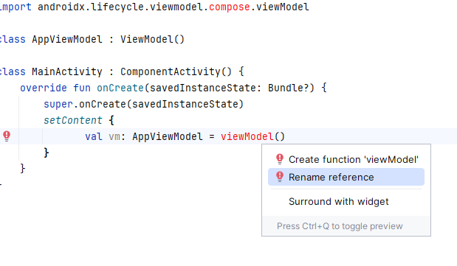
В проект по умолчанию уже подключается некоторый набор базовых зависимостей, но эти зависимости не содержат функцию viewModel(). Есть два способа добавления зависимостей.

Добавление зависимости напрямую в build.gradle.kts
В файле build.gradle.kts (Module :app) в секции dependencies нужно добавить строку.
implementation("androidx.lifecycle:lifecycle-viewmodel-compose:2.8.4")
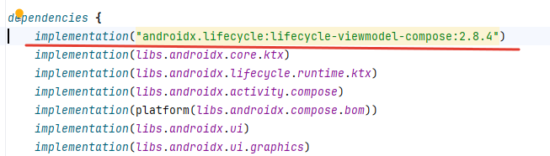
Для добавления библиотек может применяться вызов implementation, в который передается добавляемая зависимость в формате:
implementation("имя_библиотеки:версия_библиотеки")

То есть следует добавить в качестве зависимости библиотеку "androidx.lifecycle:lifecycle-viewmodel-compose" версии 2.8.4. И чтобы изменения в файле Gradle были применены, нажать на кнопку Sync Project with Gradle File

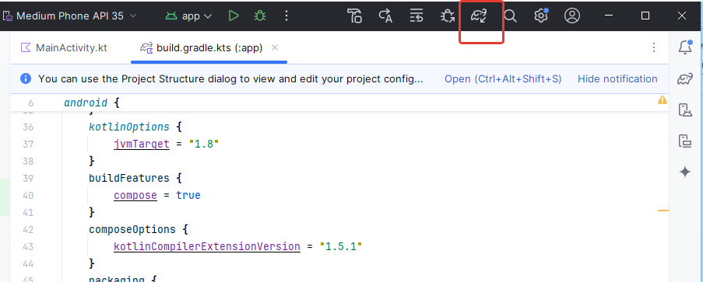

После этого можно спокойно использовать функцию viewModel и другую функциональность подключенной библиотеки.

Использование каталога версий
В файле каталога версий libs.versions.toml в секции [libraries] нужно добавить строку
androidx-lifecycle-viewmodel-compose = { module = "androidx.lifecycle:lifecycle-viewmodel-compose", version.ref = "lifecycleRuntimeKtx" }

Далее в файл build.gradle.kts (Module :app) в секцию dependencies надо добавить саму зависимость
implementation(libs.androidx.lifecycle.viewmodel.compose)

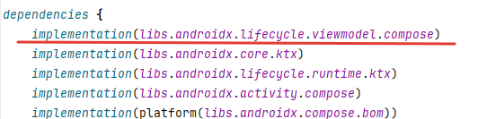

И синхронизировать проект.

Добавление зависимости с установкой версии
В предыдущем примере библиотека "androidx-lifecycle-viewmodel-compose" использовала ту же версию, что и библиотека "androidx-lifecycle-runtime-ktx" − они обе ссылались на одно и то же имя − "lifecycleRuntimeKtx", поскольку они используются вместе
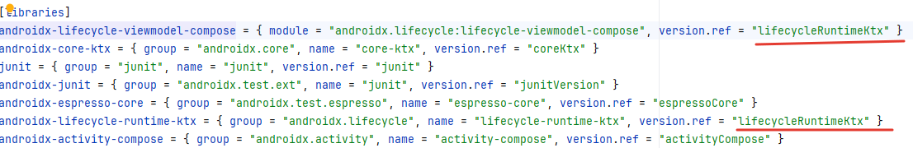

И для этого имени в секции [versions] устанавливалась версия 2.8.4:

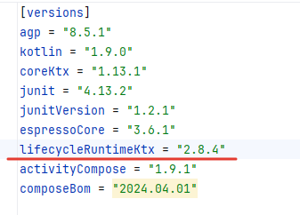
Для других библиотек можно указать свою версию.
Пример добавления библиотеки Room, которая используется для взаимодействия с базой данных. В файле libs.versions.toml в секции [libraries] сначала следует указать саму библиотеку:

androidx-room-runtime = { module = "androidx.room:room-runtime", version.ref = "roomRuntime" }

Далее в секции [versions] следует указать версию этой библиотеки:

roomRuntime = "2.6.1"
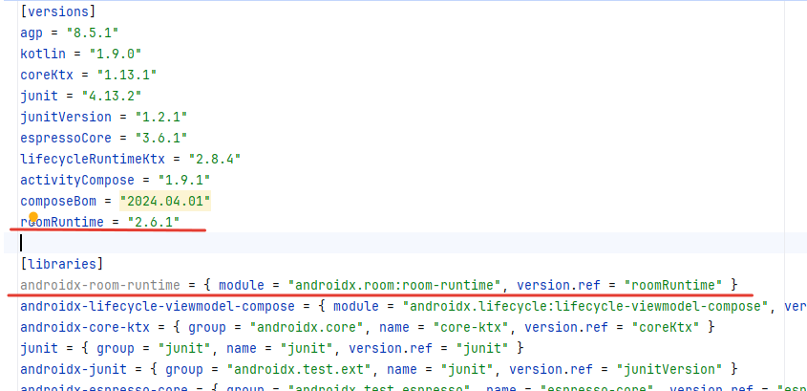

Наконец, в файле build.gradle.kts (Module :app) в следует подключить зависимость:

implementation(libs.androidx.room.runtime)

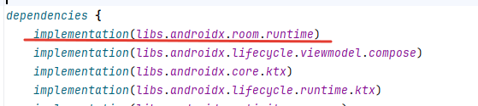
Далее синхронизация.

Обновление зависимостей
Если вдруг появится новая версия какой-то библиотеки, то поступит соответствующее уведомление в файле libs.versions.toml.

Модификаторы и визуальный интерфейс
Модификаторы
Для настройки внешнего вида и стилизации большинства встроенных компонентов в Jetpack Compose применяются так называемые модификаторы. Модификаторы представляют функции, которые задают какой-то отдельный аспект для компонентов (или иными словами "модифицируют" внешний вид компонента), например, установка размеров компонента или его фонового цвета и т.д.
Большинство встроенных компонентов поддерживают применение модификаторов через параметр modifier.
Например, компонент Text, который выводит некоторый текст. Данный компонент, как и другие компоненты в Jetpack Compose, определен в виде функции с аннотацией @Compose, которая имеет ряд параметров:

@Composable
fun Text(
value: String,
modifier: Modifier = Modifier,

//..... остальные параметры

): @Composable Unit

Из определения функции компонента видно, что она имеет параметр modifier, который представляет тип (а если точнее интерфейс) Modifier. Его цель хранить конфигурационные настройки, которые применяются к компонентами Composable. Тип Modifier предоставляет огромное количество встроенных функций-модификаторов, которые изменяют (модифицируют) отдельные аспекты компонентов. Большинство из этих функций более-менее универсальны, применяются ко многим компонентам.

Пример применения модификатора для компонента Text
package com.example.helloapp
import android.os.Bundle
import androidx.activity.ComponentActivity
import androidx.activity.compose.setContent
import androidx.compose.material3.Text
import androidx.compose.ui.Modifier
import androidx.compose.ui.unit.sp
import androidx.compose.foundation.background
import androidx.compose.ui.graphics.Color
class MainActivity : ComponentActivity() {
override fun onCreate(savedInstanceState: Bundle?) {
super.onCreate(savedInstanceState)
setContent {
Text(
"Hello BSUIR!",
fontSize = 28.sp,
modifier = Modifier.background(Color.LightGray)
)
}
}
}

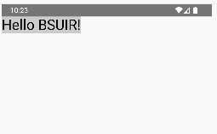

Здесь для компонента Text задается три параметра. Первый параметр представляет отображаемый текст. Второй параметр − fontSize задает размер шрифта − 28 единиц. Третий параметр задает модификаторы, которые применяются к компоненту:
modifier = Modifier.background(Color.LightGray)

В данном случае применяется только один модификатор − функция background(), которая устанавливает фоновый цвет. В нее передается определение цвета − здесь светло-серый цвет, предоставленный встроенным значением Color.LightGray.
Стоит учитывать, что функции модификаторы, как и используемые ими значения, необходимо импортировать:
import androidx.compose.ui.Modifier
import androidx.compose.foundation.background
import androidx.compose.ui.graphics.Color
Применение нескольких модификаторов
К компоненту можно применять множество модификаторов по цепочке:
Modifier.модификатор1().модификатор2().модификатор3()...модификаторN()

Пример применения к компоненту Text нескольких модификаторов
package com.example.helloapp
import android.os.Bundle
import androidx.activity.ComponentActivity
import androidx.activity.compose.setContent
import androidx.compose.foundation.layout.padding
import androidx.compose.material3.Text
import androidx.compose.ui.Modifier
import androidx.compose.ui.unit.sp
import androidx.compose.ui.unit.dp
import androidx.compose.foundation.background
import androidx.compose.ui.graphics.Color
class MainActivity : ComponentActivity() {
override fun onCreate(savedInstanceState: Bundle?) {
super.onCreate(savedInstanceState)
setContent {
Text(
"Hello BSUIR!",
fontSize = 28.sp,
modifier = Modifier
.background(Color.LightGray)
.padding(30.dp)
)
}
}
}

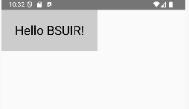
Здесь к компоненту Text применяются 2 функции-модификатора. Первая задает фоновый цвет:

Modifier.background(Color.LightGray)
Второй модификатор устанавливает отступы (30 единиц) от границ контейнера:

.padding(30.dp)
Стоит отметить, что порядок модификаторов может играть большую роль. Так, в примере выше сначала применяется фоновый цвет к элементу Text, затем его содержимое сдвигается на 30 единиц от границ контейнера.
Пример изменения порядка модификаторов
class MainActivity : ComponentActivity() {
override fun onCreate(savedInstanceState: Bundle?) {
super.onCreate(savedInstanceState)
setContent {
Text(
"Hello BSUIR!",
fontSize = 28.sp,
modifier = Modifier
.padding(30.dp)
.background(Color.LightGray)
)
}
}
}

Теперь сначала содержимое Text сдвигается на 30 единиц, а потом к нему применяется фоновый цвет. И в итоге будет получен несколько иной результат:
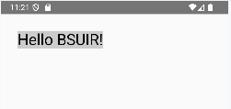

Установка цвета
Для установки фонового цвета применяется модификатор background(). Есть две версии этой функции.
1. fun Modifier.background(color: Color, shape: Shape = RectangleShape): Modifier

color: значение цвета в виде объекта Color
shape: закрашиваемая форма − объект Shape. По умолчанию это прямоугольная форма
2. fun Modifier.background(
brush: Brush,
shape: Shape = RectangleShape,
alpha: Float = 1.0f
): Modifier

brush: применяемая для покрытия цветом кисть в виде объекта Brush
shape: закрашиваемая форма − объект Shape. По умолчанию это прямоугольная форма
alpha: значение прозрачности. Оно должно находится в диапазоне от 0 (полностью прозрачно) до 1 (отсутствие прозрачности)

Определение цвета
В Jetpack Compose цвет представлен классом Color из пакета androidx.compose.ui.graphics.

Способы создания цвета.
Color(value): в конструктор передается шестнадцатеричное значение цвета.

val myColor: Color = Color(0xFF0000FF)

Color(red, green, blue, alpha): в конструктор передается числовые значения для каждой отдельной компоненты цвета.

val myColor: Color = Color(red = 0xFF, green = 0xFF, blue = 0xFF, alpha = 0xFF)

Пример фонового цвета для компонента Text

class MainActivity : ComponentActivity() {
override fun onCreate(savedInstanceState: Bundle?) {
super.onCreate(savedInstanceState)
setContent {
val myColor = Color(red = 0xF1, green = 0xAA, blue = 0x55, alpha = 0xFF)
Text(
"Hello BSUIR!",
fontSize = 28.sp,
modifier = Modifier
.background(myColor)
.padding(30.dp)
)
}
}
}
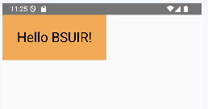
Также есть ряд встроенных значений:
Color.Black
Color.Blue
Color.Cyan
Color.DarkGray
Color.Gray
Color.Green
Color.LightGray
Color.Magenta
Color.Red
Color.Transparent
Color.White
Color.Yellow

Пример применения: modifier = Modifier.background(Color.Yellow)

Установка размеров
Для установки размеров компонентов в Jetpack Compose определен целый ряд модификаторов:
Modifier.height(): устанавливает высоту
Modifier.width(): устанавливает ширину
Modifier.fillMaxHeight(): растягивает компонент по всей длине контейнера
Modifier.heightIn(): устанавливает минимальную и максимальную высоту
Modifier.widthIn(): устанавливает минимальную и максимальную ширину
Modifier.size(): устанавливает размер
Modifier.sizeIn(): устанавливает минимальный и максимальный размер

Для установки применяются единицы dp (device-independent pixels/density-independent pixels или независимые от устройства/плотности пиксели).
Пример установки для компонента Text высоты и ширины
…
import androidx.compose.foundation.layout.height
import androidx.compose.foundation.layout.width
class MainActivity : ComponentActivity() {
override fun onCreate(savedInstanceState: Bundle?) {
super.onCreate(savedInstanceState)
setContent {
Text(
"Hello BSUIR!",
fontSize = 28.sp,
modifier = Modifier.background(color=Color.LightGray).width(300.dp).height(200.dp)
)
}
}
}

Обратите внимание, как устанавливаются значения − после числа перед dp идет точка.

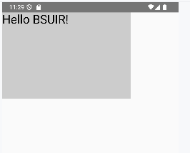
Модификаторы width и height, как и другие модификаторы установки размеров, определены в пакете androidx.compose.foundation.layout. Их можно импортировать по отдельности:
import androidx.compose.foundation.layout.height
import androidx.compose.foundation.layout.width
Также можно подключить сразу все подобные модификаторы, что удобно при использовании сразу нескольких из них:
import androidx.compose.foundation.layout.*

С помощью модификатора size() можно объединить установку высоты и ширины.
Пример
…
import androidx.compose.foundation.layout.size
class MainActivity : ComponentActivity() {
override fun onCreate(savedInstanceState: Bundle?) {
super.onCreate(savedInstanceState)
setContent {
Text(
"Hello BSUIR!",
fontSize = 28.sp,
modifier = Modifier.background(color=Color.LightGray).size(width = 300.dp, height= 200.dp)
)
}
}
}

Если высота и ширина совпадают, то можно передать в функцию size() только одно общее значение. Например, установка ширины и высоты в 300 единиц:

modifier = Modifier.background(color=Color.LightGray).size(300.dp)

Установка минимальных и максимальных размеров
Модификаторы heightIn() и widthIn() принимают два значения − минимальные и максимальные значения.
Например:

modifier = Modifier.background(color=Color.LightGray)
.widthIn(min = 100.dp, max = 400.dp)
.heightIn(min=50.dp, max=300.dp)

С помощью sizeIn можно сократить определение размеров:

modifier = Modifier.background(color=Color.LightGray)
.sizeIn(minWidth = 100.dp, maxWidth = 400.dp, minHeight= 50.dp, maxHeight= 300.dp)

Растяжение по всей длине и ширине контейнера
Отдельная группа модификаторов позволяет растянуть компонент по все длине и(или) ширине контейнера:
Modifier.fillMaxWidth(): растягивает компонент по всей ширине контейнера
Modifier.fillMaxHeight(): растягивает компонент по всей высоте контейнера
Modifier.fillMaxSize(): растягивает компонент по всей длине и ширине контейнера.
Пример компонента Text, растянутого по всей ширине и длине контейнера
…
import androidx.compose.foundation.layout.fillMaxSize
class MainActivity : ComponentActivity() {
override fun onCreate(savedInstanceState: Bundle?) {
super.onCreate(savedInstanceState)
setContent {
Text(
"Hello BSUIR!",
fontSize = 28.sp,
modifier = Modifier.background(color=Color.LightGray).fillMaxSize()
)
}
}
}


В качестве параметра модификаторы Modifier.fillMaxWidth(), Modifier.fillMaxHeight() и Modifier.fillMaxSize() принимают множитель, который устанавливает, какую часть от размеров контейнера займет компонент. Это значение имеет тип Float и находится в диапазоне от 0.0 до 1.0.

import androidx.compose.foundation.layout.fillMaxSize
class MainActivity : ComponentActivity() {
override fun onCreate(savedInstanceState: Bundle?) {
super.onCreate(savedInstanceState)
setContent {
Text(
"Hello BSUIR!",
fontSize = 28.sp,
modifier = Modifier.background(color=Color.LightGray).fillMaxSize(0.5f)
)
}
}
}
Переданное в функцию fillMaxSize() значение 0.5f указывает, что компонент получит половину (или 0.5) от ширины и длины контейнера.

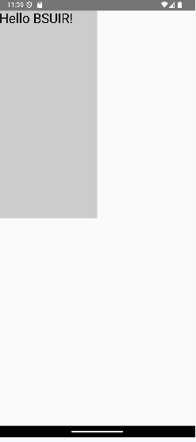

Установка отступов и смещения
Для установки отступов внутри компонента применяется модификатор padding(), которые имеет несколько вариантов:

отступы от каждой стороны по отдельности
fun Modifier.padding(start: Dp = 0.dp, top: Dp = 0.dp, end: Dp = 0.dp, bottom: Dp = 0.dp): Modifier

отступы по вертикали и по горизонтали
fun Modifier.padding(horizontal: Dp = 0.dp, vertical: Dp = 0.dp): Modifier

одно значение для отступов от всех четырех сторон
fun Modifier.padding(all: Dp): Modifier

отступы в виде объекта PaddingValues
fun Modifier.padding(paddingValues: PaddingValues): Modifier

В качестве значения отступов применяются единицы dp.

Пример
…
class MainActivity : ComponentActivity() {
override fun onCreate(savedInstanceState: Bundle?) {
super.onCreate(savedInstanceState)
setContent {
Text(
"Hello BSUIR!",
fontSize = 28.sp,
modifier = Modifier.padding(30.dp)
)
}
}
}
В данном случае устанавливается отступ в 30 единиц между границами компонента Text и его содержимым.

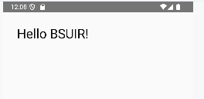

Пример установки отступов по отдельности
Modifier.padding(start = 30.dp, top=30.dp, bottom = 25.dp)

Причем необязательно устанавливать отступы от всех четырех сторон, можно задать только те отступы, которые нужны.

Пример установки отступов по горизонтали и вертикали
Modifier.padding(horizontal = 25.dp, vertical = 25.dp)

Тип PaddingValues применяет значения для установки отступов
public fun PaddingValues(
start: Dp,
top: Dp,
end: Dp,
bottom: Dp
): PaddingValues

Пример
...
import androidx.compose.foundation.layout.PaddingValues
class MainActivity : ComponentActivity() {
override fun onCreate(savedInstanceState: Bundle?) {
super.onCreate(savedInstanceState)
setContent {
val innerPadding = PaddingValues(top = 20.dp, start = 15.dp)
Text(
"Hello BSUIR!",
fontSize = 28.sp,
modifier = Modifier.padding(innerPadding)
)
}
}
}

Порядок применения отступов
При использовании отступов следует учитывать очередность их применения.

…
import androidx.compose.foundation.layout.PaddingValues
import androidx.compose.foundation.layout.padding
import androidx.compose.foundation.layout.fillMaxSize
class MainActivity : ComponentActivity() {
override fun onCreate(savedInstanceState: Bundle?) {
super.onCreate(savedInstanceState)
setContent {
Text(
"Hello BSUIR!",
fontSize = 28.sp,
modifier = Modifier.fillMaxSize()
.padding(20.dp) // отступы перед закрашенной областью
.background(color= Color.Yellow)
.padding(30.dp) // отступы перед текстом
)
}
}
}

Здесь компонент Text растягивается по всей длине и ширине экрана. При этом к компоненту применяются два отступа. Но один отступ применяется до установки фонового цвета, а другой отступ − после.

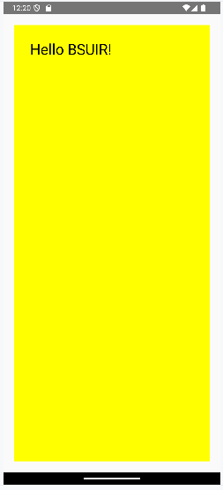
В итоге получится, что сначала применяется модификатор padding(20.dp), который устанавливает отступ в 20 единиц между границами компонента и закрашиваемой областью. Затем применяется модификатор padding(30.dp), который устанавливает отступ в 30 единиц между границами закрашенной области и содержимым - текстом.

Сдвиг
Для сдвига содержимого компонента по горизонтали и вертикали применяется модификатор offset. Он имеет следующие версии:

fun Modifier.offset(x: Dp = 0.dp, y: Dp = 0.dp): Modifier
fun Modifier.offset(offset: Density.() -> IntOffset): Modifier

Пример использования первой версии модификатора
…
import androidx.compose.foundation.layout.size
import androidx.compose.foundation.layout.offset
class MainActivity : ComponentActivity() {
override fun onCreate(savedInstanceState: Bundle?) {
super.onCreate(savedInstanceState)
setContent {
Text(
"Hello BSUIR!",
fontSize = 28.sp,
modifier = Modifier.size(width=300.dp, height=200.dp)
.background(color= Color.LightGray)
.offset(x=30.dp, y=50.dp)
)
}
}
}

В данном случае содержимое компонента Text сдвигается на 30 единиц по горизонтали и на 50 единиц по вертикали.

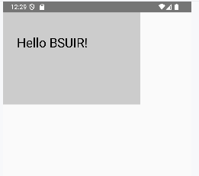
Как и в случае с отступами следует учитывать порядок применения модификаторов.

class MainActivity : ComponentActivity() {
override fun onCreate(savedInstanceState: Bundle?) {
super.onCreate(savedInstanceState)
setContent {
Text(
"Hello BSUIR!",
fontSize = 28.sp,
modifier = Modifier.size(width=300.dp, height=200.dp)
.offset(x=30.dp, y=50.dp)
.background(color= Color.LightGray)
)
}
}
}
В предыдущем примере сначала применялся фоновый цвет, а лишь затем смещение. Теперь же, наоборот, соответственно сначала будет производиться смешение содержимого компонента, а затем окрашивание фоновым цветом:
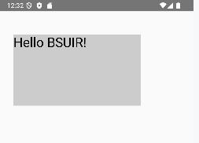
При этом можно передавать не только положительные, но отрицательные значения. В этом случае сдвиг идет в противоположном направлении.
Создание прокрутки
Вполне может оказаться, содержимое какого-либо компонента больше размера контейнера. В этом случае очевидным решением будет создание прокрутки. Однако по умолчанию она отсутствует, ее необходимо добавлять вручную.

Прокрутка по горизонтали
Для добавления прокрутки содержимого по горизонтали применяется модификатор Modifier.horizontalScroll:

fun Modifier.horizontalScroll(
state: ScrollState,
enabled: Boolean = true,
flingBehavior: FlingBehavior? = null,
reverseScrolling: Boolean = false
): Modifier

Параметры модификатора
state: представляет объект ScrollState и описывает состояние полосы прокрутки
enabled: значение типа Boolean, которое указывает, будет ли прокрутка доступна. По умолчанию имеет значение true
flingBehavior: представляет объект FlingBehavior и описывает поведение при завершении прокрутки. По умолчанию имеет значение ScrollableDefaults.flingBehavior
reverseScrolling: устанавливает направление. При значении true прокрутка идет в обратном направлении. По умолчанию имеет значение false

Пример применения горизонтальной прокрутки к компоненту Text:
…
import androidx.compose.foundation.ScrollState
import androidx.compose.foundation.horizontalScroll
class MainActivity : ComponentActivity() {
override fun onCreate(savedInstanceState: Bundle?) {
super.onCreate(savedInstanceState)
setContent {
Text(
"What is Lorem Ipsum?\n" +
"Lorem Ipsum is simply dummy text of the printing and typesetting industry. Lorem Ipsum has been the industry's standard dummy text ever since the 1500s, when an unknown printer took a galley of type and scrambled it to make a type specimen book. It has survived not only five centuries, but also the leap into electronic typesetting, remaining essentially unchanged. It was popularised in the 1960s with the release of Letraset sheets containing Lorem Ipsum passages, and more recently with desktop publishing software like Aldus PageMaker including versions of Lorem Ipsum.\n" +
"\n" +
"...............",
fontSize=22.sp,
modifier = Modifier.horizontalScroll(ScrollState(0))
)
}
}
}
Здесь в модификатор .horizontalScroll(ScrollState(0)) передается объект ScrollState, который инициализирован числом 0 − это начальное положение полосы прокрутки, а именно 0 пикселей. Соответственно, если необходимо, чтобы скролл устанавливался на каком-то другом положении, то можно передать другое значение.
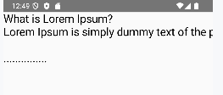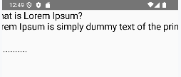
Тип rememberScrollState
Как видно из примера выше состояние полосы прокрутки с можно определять помощью объекта ScrollState. Jetpack Compose также предлагает встроенную реализацию в виде типа rememberScrollState:
…
import androidx.compose.foundation.horizontalScroll
import androidx.compose.foundation.rememberScrollState
class MainActivity : ComponentActivity() {
override fun onCreate(savedInstanceState: Bundle?) {
super.onCreate(savedInstanceState)
setContent {
Text(
"What is Lorem Ipsum?\n" +
"Lorem Ipsum is simply dummy text of the printing and typesetting industry. Lorem Ipsum has been the industry's standard dummy text ever since the 1500s, when an unknown printer took a galley of type and scrambled it to make a type specimen book. It has survived not only five centuries, but also the leap into electronic typesetting, remaining essentially unchanged. It was popularised in the 1960s with the release of Letraset sheets containing Lorem Ipsum passages, and more recently with desktop publishing software like Aldus PageMaker including versions of Lorem Ipsum.\n" +
"\n" +
"...............",
fontSize=22.sp,
modifier = Modifier.horizontalScroll(rememberScrollState())
)
}
}
}

Прокрутка по вертикали
Для добавления прокрутки содержимого по вертикали применяется модификатор Modifier.verticalScroll:

fun Modifier.verticalScroll(
state: ScrollState,
enabled: Boolean = true,
flingBehavior: FlingBehavior? = null,
reverseScrolling: Boolean = false
): Modifier

Данный модификатор принимает те же значения и работает в принципе также, как и horizontalScroll, только по вертикали.
…
import androidx.compose.foundation.verticalScroll
import androidx.compose.foundation.rememberScrollState
class MainActivity : ComponentActivity() {
override fun onCreate(savedInstanceState: Bundle?) {
super.onCreate(savedInstanceState)
setContent {
Text(
"What is Lorem Ipsum?\n" +
"Lorem Ipsum is simply dummy text of the printing and typesetting industry. Lorem Ipsum has been the industry's standard dummy text ever since the 1500s, when an unknown printer took a galley of type and scrambled it to make a type specimen book. It has survived not only five centuries, but also the leap into electronic typesetting, remaining essentially unchanged. It was popularised in the 1960s with the release of Letraset sheets containing Lorem Ipsum passages, and more recently with desktop publishing software like Aldus PageMaker including versions of Lorem Ipsum.\n" +
"\n" +
"...............",
fontSize=22.sp,
modifier = Modifier.verticalScroll(rememberScrollState())
)
}
}
}

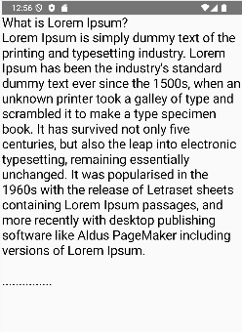

Сочетание прокруток по горизонтали и вертикали
Применяя оба модификатора − horizontalScroll() и verticalScroll(), можно совместить прокрутку по горизонтали и вертикали:

…
Text(
"What is Lorem Ipsum?\n" +
"Lorem Ipsum is simply dummy text of the printing and typesetting industry. Lorem Ipsum has been the industry's standard dummy text ever since the 1500s, when an unknown printer took a galley of type and scrambled it to make a type specimen book. It has survived not only five centuries, but also the leap into electronic typesetting, remaining essentially unchanged. It was popularised in the 1960s with the release of Letraset sheets containing Lorem Ipsum passages, and more recently with desktop publishing software like Aldus PageMaker including versions of Lorem Ipsum.\n" +
"\n" +
"...............",
fontSize=22.sp,
modifier = Modifier
.verticalScroll(rememberScrollState())
.horizontalScroll(rememberScrollState())
)
Создание границы. Модификатор border
Модификатор border позволяет определить границу вокруг компонента. Этот модификатор имеет следующие определения:
Modifier.border(border: BorderStroke, shape: Shape = RectangleShape)
Modifier.border(width: Dp, brush: Brush, shape: Shape = RectangleShape)
Modifier.border(width: Dp, color: Color, shape: Shape = RectangleShape)

Первый вариант в качестве первого параметра принимает объект BorderStroke, в который через конструктор передается ширина линии в единицах dp и ее цвет в виде объекта Brush: BorderStroke(width: Dp, brush: Brush)
Последний параметр представляет объект Shape, который определяет форму контура вокруг компонента. По умолчанию это RectangleShape, который представляет прямоугольную область.

Второй и третий варианты по сути повторяют первый вариант, только в третьем случае для установки цвета применяется объект Color.

Пример определения границы вокруг компонента Text:
…
import androidx.compose.foundation.border
class MainActivity : ComponentActivity() {
override fun onCreate(savedInstanceState: Bundle?) {
super.onCreate(savedInstanceState)
setContent {
Text("Hello BSUIR!",
fontSize = 28.sp,
modifier = Modifier
.padding(10.dp)
.border(width = 2.dp, color = Color.Black)
)
}
}
}

Здесь вокруг текста создается граница черного цвета толщиной в 2 единицы:
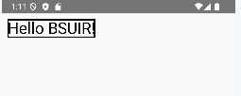

По умолчанию граница примыкает к содержимому элементов. Чтобы между ними было пространство, можно использовать отступы после установки границы
modifier = Modifier
.padding(10.dp) // отступы между границей компонента и границами контейнера
.border(width = 2.dp, color = Color.Black)
.padding(10.dp) // отступы между границей и содержимым компонента

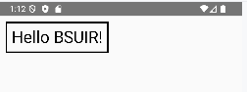

Аналогичным образом можно закрасить область внутри границы:
modifier = Modifier
.padding(10.dp)
.border(width = 2.dp, color = Color.DarkGray)
.background(Color.LightGray)
.padding(10.dp)

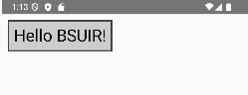

По умолчанию в качестве формы границы применяется объект RectangleShape, который определяет прямоугольную область. В частности, одна из наиболее используемых − это округлая форма с закруглениями вместо углов. Для ее создания можно применять объект RoundedCornerShape, в конструктор которого передается радиус:
…
import androidx.compose.foundation.border
import androidx.compose.foundation.shape.RoundedCornerShape
class MainActivity : ComponentActivity() {
override fun onCreate(savedInstanceState: Bundle?) {
super.onCreate(savedInstanceState)
setContent {
Text("Hello BSUIR!",
fontSize = 28.sp,
modifier = Modifier
.padding(10.dp)
.border(width = 2.dp, color = Color.DarkGray, shape= RoundedCornerShape(20.dp))
.padding(10.dp)
)
}
}
}

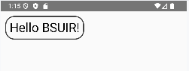

Модификатор clip. Создание фрагмента компонента
Модификатор clip применяется для определения фрагмента компонента. Он имеет следующее определение:

fun Modifier.clip(shape: Shape): Modifier

В качестве параметра он принимает объект интерфейса Shape, который определяет вырезаемую форму.
Распространенным сценарием использования этого модификатора является создание фрагмента компонента на основе непрямоугольной формы, например, в виде овала или круга.

Пример компонента Text округлой формы
…
import androidx.compose.foundation.shape.RoundedCornerShape
import androidx.compose.ui.draw.clip
class MainActivity : ComponentActivity() {
override fun onCreate(savedInstanceState: Bundle?) {
super.onCreate(savedInstanceState)
setContent {
Text("Hello BSUIR!",
fontSize = 28.sp,
modifier = Modifier
.padding(10.dp)
.clip(shape= RoundedCornerShape(30.dp))
.background(Color.LightGray)
.padding(15.dp)
)
}
}
}

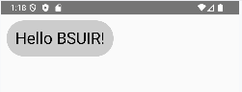

К фрагменту можно добавить границу

modifier = Modifier
.padding(10.dp)
.clip(shape= RoundedCornerShape(30.dp))
.border(width = 2.dp, color = Color.DarkGray, shape= RoundedCornerShape(30.dp))
.background(Color.LightGray)
.padding(15.dp)

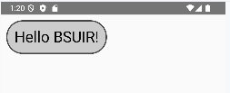
Модификатор clip упрощает создание более сложных по композиции визуализаций компонентов.
Пример
…
import androidx.compose.foundation.border
import androidx.compose.ui.draw.clip
import androidx.compose.ui.graphics.RectangleShape
class MainActivity : ComponentActivity() {
override fun onCreate(savedInstanceState: Bundle?) {
super.onCreate(savedInstanceState)
setContent {
Text("Hello BSUIR!",
fontSize = 28.sp,
modifier = Modifier
.padding(10.dp) // отступ от границ контейнера
.background(Color.DarkGray)
.padding(25.dp) // отступ от границ фрагмента
.clip(shape= RectangleShape)
.border(width = 2.dp, color = Color.White)
.background(Color.LightGray)
.padding(20.dp) // отступ между границей во фрагменте и текстом
)
}
}
}
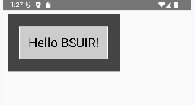
Здесь сначала устанавливается отступ от границ контейнера:
.padding(10.dp)

Затем для всей области компонента Text устанавливается темно-серый цвет
.background(Color.DarkGray)

Далее внутри этой области устанавливается отступ до границ фрагмента
.padding(25.dp)

Далее определяется прямоугольный фрагмент, для чего используется форма RectangleShape
.clip(shape= RectangleShape)

Затем для фрагмента устанавливается граница белого цвета
.border(width = 2.dp, color = Color.White)
Фрагмент компонента Text закрашивается в светло-серый цвет
.background(Color.LightGray)

В конце устанавливается отступ между содержимым компонента − собственно текстом и границей во фрагменте
.padding(20.dp)

Создание тени и модификатор shadow
Модификатор shadow позволяет создать тень вокруг элемента. Этот модификатор имеет следующую форму:

fun Modifier.shadow(
elevation: Dp,
shape: Shape = RectangleShape,
clip: Boolean = elevation > 0.dp,
ambientColor: Color = DefaultShadowColor,
spotColor: Color = DefaultShadowColor
): Modifier

Функция модификатора принимает следующие параметры:
elevation: высота тени в dp
shape: определяет форму тени с помощью объекта Shape
clip: если равно true, то создается фрагмент с использованием формы из параметра shape
ambientColor: цвет затенения на компоненте
spotColor: цвет тени вокруг компонента

Для создания тени нам достаточно задать ее высоту.

Пример
…
import androidx.compose.ui.draw.shadow
class MainActivity : ComponentActivity() {
override fun onCreate(savedInstanceState: Bundle?) {
super.onCreate(savedInstanceState)
setContent {
Text("Hello BSUIR!",
fontSize = 28.sp,
modifier = Modifier
.padding(20.dp)
.shadow(3.dp)
.padding(15.dp)
)
}
}
}
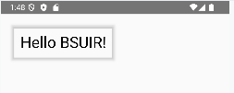
В данном случае вокруг компонента Text создается тень высотой в 3 единицы:

Параметр shape позволяет задать форму тени. Он принимает объект интерфейса Shape.

Пример округлой тени. Для этого используется встроенный класс CircleShape:
…
import androidx.compose.ui.draw.shadow
import androidx.compose.foundation.shape.CircleShape
class MainActivity : ComponentActivity() {
override fun onCreate(savedInstanceState: Bundle?) {
super.onCreate(savedInstanceState)
setContent {
Text("Hello BSUIR!",
fontSize = 28.sp,
modifier = Modifier
.padding(20.dp)
.shadow(4.dp, shape= CircleShape)
.padding(20.dp)
)
}
}
}

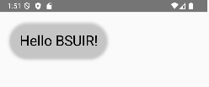

Обработка нажатий
Объект Modifier позволяет добавить компонентам возможность обработки нажатия. Для этого он предоставляет функцию clickable()
fun Modifier.clickable(
enabled: Boolean = true,
onClickLabel: String? = null,
role: Role? = null,
onClick: () -> Unit
): Modifier

enabled: значение типа Boolean, которое указывает, будет ли доступен компонент для нажатия. По умолчанию имеет значение true. При значении false обработка нажатий оключена.
onClickLabel: предоставляет значение типа String? и задает метку, с помощью которой можно быстро обратиться к компоненту. По умолчанию равен null
role: объект типа Role?, который устанавливает тип визуального элемента. По умолчанию равен null
onClick: функция типа () -> Unit, которая собственно и обрабатывает нажатие.

Пример простейшей обработки нажатия для компонента Text
…
import androidx.compose.foundation.clickable
import androidx.compose.runtime.mutableStateOf
import androidx.compose.runtime.remember
class MainActivity : ComponentActivity() {
override fun onCreate(savedInstanceState: Bundle?) {
super.onCreate(savedInstanceState)
setContent {
val count = remember{mutableStateOf(0)}
Text("Clicks: ${count.value}",
fontSize = 28.sp,
modifier = Modifier.clickable( onClick = { count.value += 1 }))
}
}
}
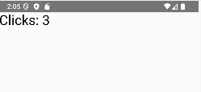

В данном случае определяется переменная count, которая будет хранить количество нажатий. Это объект типа MutableState<Int>, который создается функцией mutableStateOf(). В эту функцию передается собственно хранимое значение, которое затем можно получить с помощью свойства value объекта MutableState<T>. Функция remember позволяет сохранить это значение.
Обратившись к свойству value можно получить значение и вывести его в строке в компоненте Text:

Text("Clicks: ${count.value}"

А в функцию Modifier.clickable через параметр onClick передается обработчик нажатия, в котором это значение увеличивается на единицу:

onClick = { count.value += 1 }

В итоге при нажатии на компонент изменится значение в переменной count и соответственно изменится текст компонента Text.

Переопределение и объединение модификаторов
Большинство (если не все) компонентов принимают модификатор через один из своих параметров. При этом для многих из подобных компонентов применяется некоторый модификатор по умолчанию. Если явным образом не передается компоненту никаких функций-модификаторов, то применяется модификатор по умолчанию. Также можно поступить при определении своих компонентов.
Пример
…
import androidx.compose.runtime.Composable
import androidx.compose.foundation.layout.fillMaxWidth
import androidx.compose.ui.text.style.TextAlign
class MainActivity : ComponentActivity() {
override fun onCreate(savedInstanceState: Bundle?) {
super.onCreate(savedInstanceState)
setContent {
Message("Hello BSUIR!")
}
}
}
@Composable
fun Message(text:String, textModifier:Modifier=Modifier.fillMaxWidth().padding(10.dp)){
Text(text, textModifier, fontSize = 28.sp, textAlign = TextAlign.Center)
}

Здесь определен компонент Message, который по сути является оберткой над встроенным компонентом Text. Функция Message принимает два параметра: выводимый текст и функции модификатора:

fun Message(text:String,textModifier:Modifier=Modifier.fillMaxWidth().padding(10.dp))

Второй параметр имеет значение по умолчанию − модификатор, который устанавливает растяжение по всей ширине экрана и отступ в 10 пикселей от границ контейнера. Таким образом, можно передавать модификатор через второй параметр, либо не передавать (если он не нужен).
В методе setContent() вызывается компонент Message (без каких-либо модификаторов в качестве параметра).

Message("Hello BSUIR!")
В итоге будет применяться модификатор по умолчанию

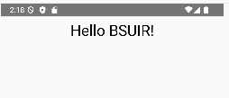

Можно переопределить модификатор по умолчанию

setContent {
val myModifier = Modifier
.fillMaxWidth()
.padding(10.dp)
.border(width = 2.dp, color = Color.DarkGray)
.background(Color.LightGray)
.padding(20.dp)
Message("Hello BSUIR!", myModifier)
}
Здесь в компонент Message передается модификатор myModifier, который устанавливает границу, фон и отступы от границ контейнера

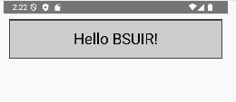

Объединение модификаторов
Может возникнуть ситуация, когда к компоненту необходимо применить несколько модификаторов. Например, если определяется набор модификаторов по умолчанию, которые в любом случае применяются к компоненту, но также необходимо, чтобы динамически при вызове компонента в него также передавались еще какие-нибудь модификаторы. Для объединения модификаторов у объекта Modifier применяется метод then.

Пример
...
class MainActivity : ComponentActivity() {
override fun onCreate(savedInstanceState: Bundle?) {
super.onCreate(savedInstanceState)
setContent {
val customModifier = Modifier
.border(width = 2.dp, color = Color.DarkGray, shape= CircleShape)
.clip(shape= CircleShape)
.background(Color.LightGray)
.padding(20.dp)
Message("Hello BSUIR!", customModifier)
}
}
}
@Composable
fun Message(text:String, textModifier: Modifier=Modifier){
val defaultModifier = Modifier.fillMaxWidth().padding(10.dp)
Text(text, defaultModifier.then(textModifier), fontSize = 28.sp, textAlign = TextAlign.Center)
}
Здесь компонент Message также принимает два параметра: выводимый текст и функции модификатора, которые по умолчанию равны пустому модификатору.

fun Message(text:String, textModifier: Modifier=Modifier)

Таким образом, можно передавать модификатор через второй параметр, либо не передавать. Внутри функции Message создается модификатор по умолчанию, который растягивает компонент по всей ширине и устанавливает отступы от границ контейнера в 10 пикселей:
val defaultModifier = Modifier.fillMaxWidth().padding(10.dp)

Затем вызывается компонент Text, где устанавливается текст, модификаторы и выравнивание текста по центру:
Text(text, defaultModifier.then(textModifier), fontSize = 28.sp, textAlign = TextAlign.Center)

При этом происходит объединение модификаторов − к defaultModifier присоединяются модификаторы из textModifier:

defaultModifier.then(textModifier)

В методе setContent() вызывается компонент Message, куда передается модификатор customModifier:
val customModifier = Modifier
.border(width = 2.dp, color = Color.DarkGray, shape= CircleShape)
.clip(shape= CircleShape)
.background(Color.LightGray)
.padding(20.dp)
Message("Hello BSUIR!", customModifier)

Кастомный модификатор customModifier устанавливает границу, получает округлый сегмент компонента и задает цвет и отступ от границы до содержимого. В конечном итоге defaultModifier объединяется с customModifier.

